Лазерная микроскопия диффузии нанокристаллов перовскита в коллоидных растворах
Бородина Л.Н., Татаринов Д.А., Маргарян И.В.
Аспирант, 3 год обучения, м.н.с
Университет ИТМО, МНОЦ физики наноструктур, Санкт-Петербург
E-mail: lnborodina@itmo.ru
В течение последних десяти лет нанокристаллы (НК) перовскита на основе галогенидов свинца привлекают значительное внимание исследователей благодаря своим замечательным свойствам, таким как высокое сечение поглощения (включая многофотонное), квантовый выход фотолюминесценции (ФЛ), достигающий 100%, а также стабильность и устойчивость к дефектам. Эти особенности открывают широкие возможности для применения НК перовскита в высокопроизводительных светодиодах, биологических маркерах и сенсорах [1]. Применение коллоидных НК перовскита в полимерных светочувствительных композициях, средствах визуализации биологических объектов требует знания их подвижности, изменения диффузионных и люминесцентных свойств под действием света.
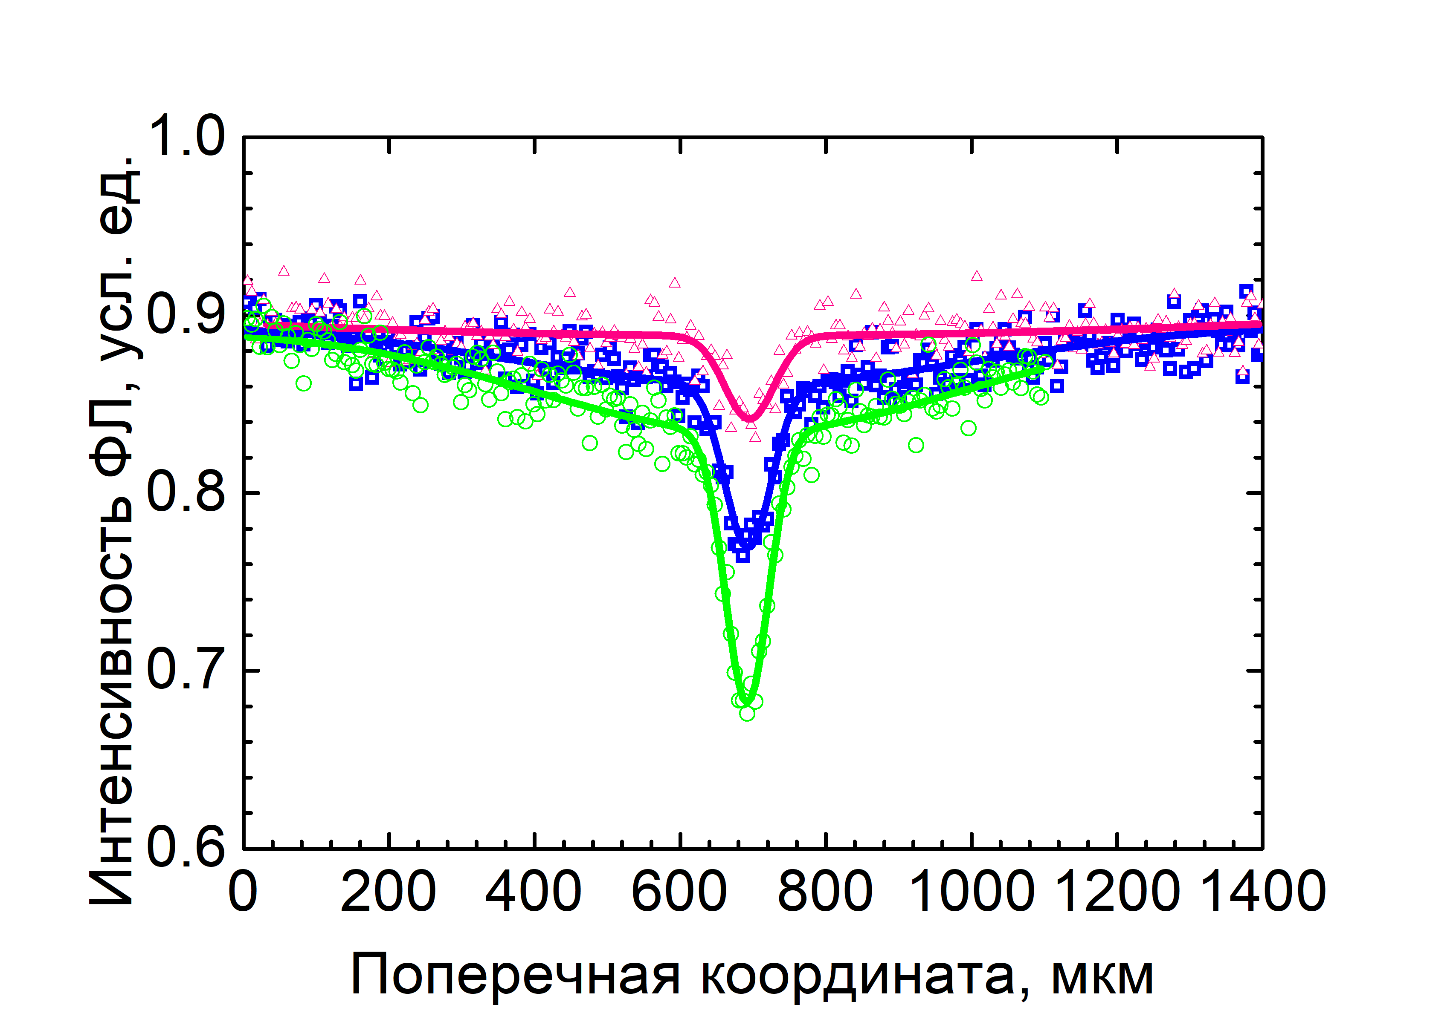
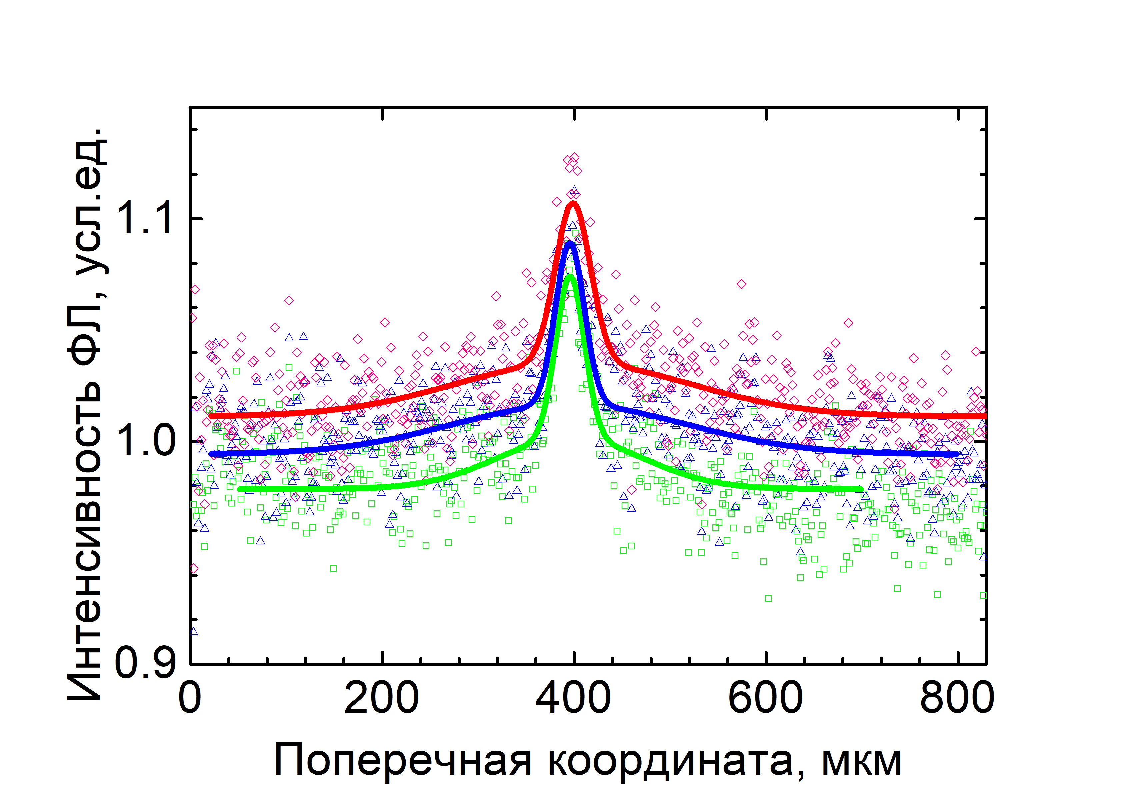
Настоящее исследование направлено на изучение диффузии и фототрансформации НК перовскита состава CsPbBr₃, синтезированных в соответствии с методикой, описанной в работе [2]. Экспериментальный подход [3] основан на восстановлении люминесценции после фотообесцвечивания, реализован на базе лазерного сканирующего микроскопа LSM 710 (Zeiss) и позволяет судить о диффузионных свойствах НК перовскита и их изменении на основании анализа изменяющегося в результате диффузии поперечного профиля пространственного распределения ФЛ (рис. 1).
Рис. 1. Расширяющиеся со временем (зелёный – синий – красный) профили интенсивности люминесценции НК перовскита в толуоле (слева) и метилметакрилате (справа), использованные для изучения диффузии и фототрансформации НК перовскита
Результаты демонстрируют (1) сложный характер диффузии НК перовскитов: диффузионная релаксация наведённой неоднородности ФЛ содержит две компоненты, из которых только в гексане основная отвечает реальным размерам НК 15 нм, а в метилметакрилате замедлена в несколько раз, и (2) различие их фотоотклика в этих растворителях, где наблюдается соответственно ослабление и разгорание ФЛ.
Исследование выполнено при финансовой поддержке гранта Российского научного фонда № 25-23-00708
Литература
1. Dey A. et al. State of the Art and Prospects for Halide Perovskite Nanocrystals // ACS Nano. 2021. Vol. 15, № 7. P. 10775–10981.
2. Protesescu L. et al. Nanocrystals of cesium lead halide perovskites (CsPbX3, X = Cl, Br, and I): novel optoelectronic materials showing bright emission with wide color gamut // Nano Lett. 2015. Vol. 15., №. 6. P. 3692-3696.
3. Бородина Л.Н. и др. Фотоиндуцированное изменение коэффициента диффузии в голографической релаксометрии и лазерной сканирующей микроскопии // Оптика и спектр. 2024. Том 132, Вып. 9. С.964-970.

